|  |
| --- |
| PERIGORD Noir - Région THENON |

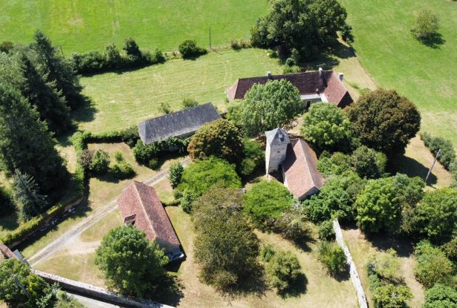

Réf: MP113749

498 000 € honoraires inclus à la charge de l'acheteur.

Superbe ensemble typique, "dans son jus", sur plus d'un hectare. Situation calme mais non isolée. Nombreuses possibilités d'aménagement.

Certainement une des plus belles propriétés qui nous ait été confiée à la vente.  
Cet ensemble chargé d'histoire, datant pour ses constructions les plus anciennes du 16ème siècle, s'inscrit sur un grand terrain clos de plus de 1,3 ha avec porche d'entrée, mur d'enceinte et arbres centenaires. Implantée à l'orée d'un hameau très calme et typique, cette propriété comprend la demeure du 17ème siècle, l'ancienne maison du 16ème siècle à rénover avec ses fenêtres à meneaux, un pigeonnier du 17ème siècle, ainsi que deux belles granges.  
La maison de maître est habitable mais méritera des travaux de modernisation. Entièrement construite sur caves, on y habite actuellement de plain pied, avec une belle enfilade de pièces, dont un petit salon orné de stucs. L'immense grenier est entièrement aménageable.  
En résumé, il s'agit là d'un très beau lieu avec de magnifiques constructions permettant de nombreux aménagements.  
A noter: le propriétaire-vendeur occupera les lieux jusqu'à l'automne 2025, mais rien n'empêchera de préparer et de programmer des phases de travaux et d'en discuter avec le meilleur des interlocuteurs!   
Les informations sur les risques auxquels ce bien est exposé sont disponibles sur le site Géorisques: www.georisques.gouv.fr

|  |  |  |  |  |  |  |
| --- | --- | --- | --- | --- | --- | --- |
| |  |  | | --- | --- | |  |  | |  |  | |  |  | |

|  |  |  |
| --- | --- | --- |
| Caractéristiques : | | |
| Type: Maison Ancienne  Piscine : Piscine Aucune | Etat: Bon  Surf. hab: 200 m²  Terrain: 13,379 m²  Séjour: 47 m²  Hameau / Village  Exposition: Est Ouest | 3 chambres  2 s.d.b  6 pièces  2 garages  1 parking  Chauffage: Bois et Fuel |

|  |  |
| --- | --- |
| Détails complémentaires: | |
| * SITUATION DU BIEN:  - Village   - Campagne non isolée   REZ DE CHAUSSÉE:  - Cave sous l'ensemble de la maison sur cave, environ 180 m².  - 3 Chambres de 25 m², 20 m² avec une cheminée, et 35 m².  - Cuisine de 27 m² avec une magnifique cheminée en pierre équipée d'un poêle à bois.   - Dégagement   - Garage de 32.5 m²  - Hall d'entrée avec couloir de 17 m².  - Salon de 47 m² avec une cheminée à foyer ouvert.  - Salle à manger de 21 m².  - 2 Salles d'eau de 4 et 2 m².  - 2 WC avec rinces mains.  1ER ÉTAGE:  - Grenier sur la totalité de la maison, environ 200 m². | * DÉPENDANCES:  - Etable à vaches de 120 m² au sol sur deux niveaux toiture en ardoise.  - Four à pain de 80 m² sur deux niveaux avec une cave de 40 m².  - Grange de 87 m² avec un grenier.  - Grangette de 14 m².  - Pigeonnier   - Autres /soue à cochons de 13 m².  DPE:  - Consommation énergétique (en énergie primaire): 296 KWHep/m²an  - Emission de gaz à effet de serre: 57 Kgco2/m²an  CHAUFFAGE:  - bois   - CC Fuel   EQUIPEMENTS DIVERS:  - Fosse septique   SERVICES:  - Aéroport 40 mn.  - Autoroute 15 mn.  - Calme   - Commerces 5 mn.  - Dépendance   - Ecole 5 mn.  - Gare 10 mn.  - Hôpital 30 mn.  - Internet / ADSL   - Vue   - Plain-pied   OPTIONS WEB:  - Coup de Coeur |

|  |  |
| --- | --- |
| Consommations énergétiques: | |
|  |  |
| **296** | **57** |
| **Classe DPE - E** | **Classe GES - F** |

**Taxe foncière:** **1 500 €**

**Agent responsable du dossier**: Monsieur Alexandre BOISHARDY

Email : boishardyalex@gmail.com

Mobile : 06.29.75.34.95

Les informations sont données à titre informatif et non contractuel.